

Правительство Российской Федерации   
Федеральное государственное бюджетное образовательное учреждение высшего профессионального образования

«Санкт-Петербургский государственный университет»

**Факультет прикладной математики — процессов управления**

**Метод Эйлера**

**Студента группы 547**

**Суратова В. А.**

**Проверил:**

**д.ф.-м.н., профессор Перегудин С. И.**

Санкт-Петербург

2015

# Задача (17 вариант)

Решить задачу Коши методом Эйлера.

$$y_{1}^{'}=\sin\left(y_{2}\right) \\ y_{2}^{'}=\cos\left(y_{1}\right) \\ y_{1}\left(a\right)=0.5 \\ y_{2}\left(a\right)=-0.5 \\ a=1 \\ b=3$$

# Метод Эйлера

Дана задача Коши:

$$y^{'}=f\left(x,y\right),$$

$$y\left(x_{0}\right)=y_{0},$$

$$x∈R^{1}, x∈\left[a,b\right],$$

$$y,f,y^{'}∈R^{n}$$

Создадим равномерную сетку:

$$h=\frac{b-a}{n} \\ x_{i}=a+ih=x_{0}+ih, i=0,1,…,n$$

Заменим производную конечной разностью:

$$y^{'}\left(x_{0}\right)≈\frac{y_{1}-y_{0}}{h} \\ f\left(x_{i},y_{i}\right)≈\frac{y_{i+1}-y_{i}}{h}$$

Тогда получаем, что новое значение можно вычислить следующим образом:

$$y_{i+1}≈y_{i}+hf\left(x_{i},y_{i}\right)$$

# Реализация в среде MATLAB

Файл myfunction.m

function [ y ] = myfunction( t, x )

y(1) = sin(x(2));

y(2) = cos(x(1));

y=y';

end

Файл euler.m

clear all

a = 1;

b = 3;

n = 30;

y_1 = 0.5;

y_2 = -0.5;

h = (b-a) / n;

x = a;

array_y_1 = [];

array_y_2 = [];

array_x = [];

while x <= b + h

myfunc = myfunction(x, [y_1, y_2]);

y_1_1 = y_1 + h * myfunc(1);

y_2_1 = y_2 + h * myfunc(2);

y_1 = y_1_1;

y_2 = y_2_1;

array_y_1 = [array_y_1, y_1];

array_y_2 = [array_y_2, y_2];

array_x = [array_x, x];

x = x + h;

end

plot(array_x, array_y_1, 'r');

hold on;

plot(array_x, array_y_1, 'ro');

hold on;

plot(array_x, array_y_2, 'm');

hold on;

plot(array_x, array_y_2, 'mo');

%compare with inbox function

hold on;

ode45(@myfunction, [1:0.1:3], [0.5 -0.5]);

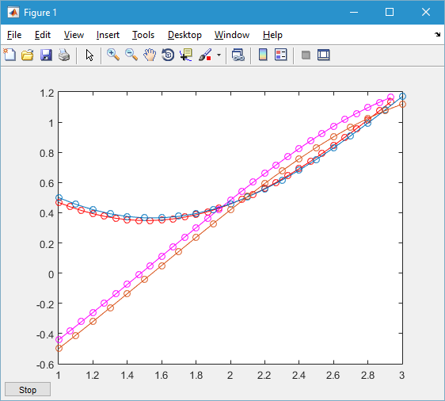

Как можно видеть на графике, решение задачи реализованным методом Эйлера близко к решению встроенной функцией численного решения систем ОДУ.